结构性行情继续演绎，把握高景气方向

**作者：二师父**

**微信公众号：二师父定投**

**ID:ershifudt88**

春季行情继续上演，不过这次是两极分化的结构性行情。

前期高涨的白酒继续高涨，然而前期低估的银行继续新低。结构性行情演化需要把握高景气方向。

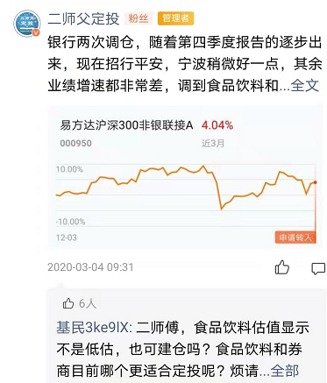

去年三月份，银行季报出来，而且疫情不明，高层直言银行为了让利实体经济将会加大对不良贷款容忍率，大家可以看2020年各大银行年报，预计盈利都不乐观。

并不是马后炮看着一个板块不涨就说他不行，而是早在10个月前就有了行动，知行合一。

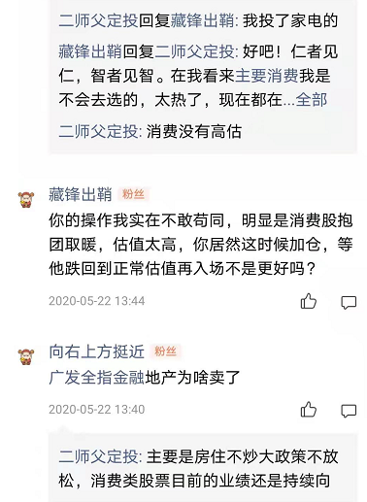

2020年5月21日，两会召开重提房住不炒，而且将房住不炒写入文件，结合市场对消费的预期，及时将金融地产调仓到消费。

当时有读者问过意见，我回复之后，他依然坚持自己的消费估值太高，抱团取暖，太热了，然而从那之后消费又上涨了60%多。

讲这些不是为了证明我有多牛，而是客观地探讨市场规律，不断升级我们的认知，到底是消费好，还是地产好。

如果说去年5月消费太热，我不承认，但是现在消费真的很热。当下可以不用追了，3月份追加消费以后，目前盈利近100%，持仓成本近为零，已经到了二师父讲的卖本留利长期持有的临界点。

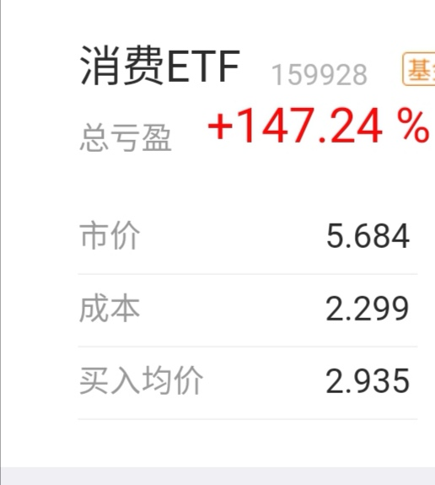

自从去年卖飞五粮液之后，我在反思，林园的话有道理，今年三月我听过他讲课，不过他有点狂，说自己眼睛长在头顶，从来不正眼看人，对于不太谦虚的人我都持有保留看法。

不过人无完人，他好的思想还是值得借鉴，比如买入和持有分开，恐高都是苦命人。于是我总结出另外一套卖出方法，中期持有高景气基金，涨幅一倍以后，卖出本金部分，长持利润不断翻滚。

在高景气行业还未启动之前布局，等待起飞，然后享受机构抱团推动的价格上涨，既赚到了企业盈利增长的钱，也赚到了企业估值上移甚至估值泡沫的钱。

消费没有列入投资机会中，是因为当前已经超出安全边际，当下的消费类似15年初的创业板，未来能走多高，就看人有多大胆，记得吃完享受完泡沫之后走人，切记不要当最后一个接盘的。

免责申明：本文仅为二师父个人投资心得记录，不构成投资建议和投资指导，读者根据本文及星球以往任何观点投资都需要风险自行承担。